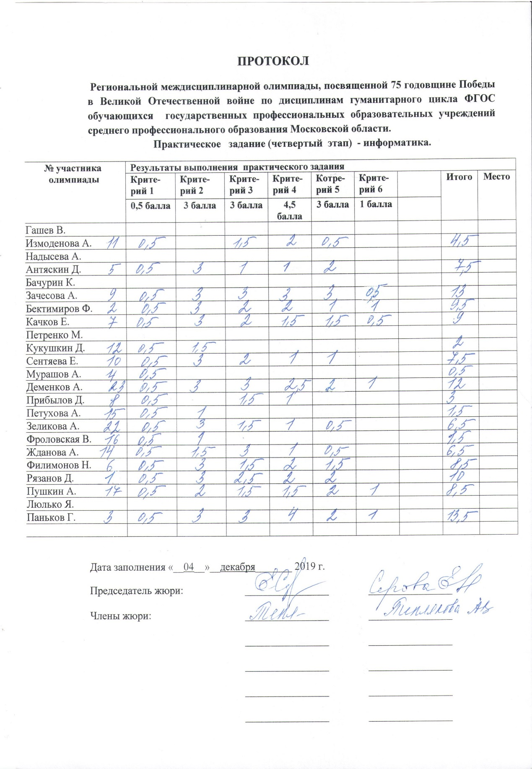
Результаты Региональной междисциплинарной олимпиады, посвященной 75 годовщине Победы в Великой Отечественной войне по дисциплинам гуманитарного цикла ФГОС среди студентов профессиональных образовательных организаций Московской области (04.12.19г. на база ГБПОУ МО «Колледж «Коломна»)
